|  |  |
| --- | --- |
| Descripción: escudofi_color_m2008_jpg | **Carátula para entrega de prácticas** |

Laboratorio de computación

salas A y B

|  |  |
| --- | --- |
| *Profesor:* | Ingeniera Karina Garcia Morales |
| *Asignatura:* | Fundamentos de la pprogramación |
| *Grupo:* | 1122 |
| *No de Práctica(s):* | 1 |
| *Integrante(s):* | Alan Garcia Machado |
|  |  |
|  |  |
| *Semestre:* | 1° Semestre |
| *Fecha de entrega:* | Martes 22 Agosto del 2017 |
| *Obervaciones:* |  |
|  |  |

CALIFICACIÓN: \_\_\_\_\_\_\_\_\_\_

Objetivo:

Descubrir y utilizar herramientas de software que se ofrecen en Internet que permitan realizar actividades y trabajos académicos de forma organizada y profesional a lo largo de la vida escolar, tales como manejo de repositorios de almacenamiento y buscadores con funciones avanzadas.

En esta foto lo que se hizo fue poner dos diferentes cosas en el buscador y en medio de esas 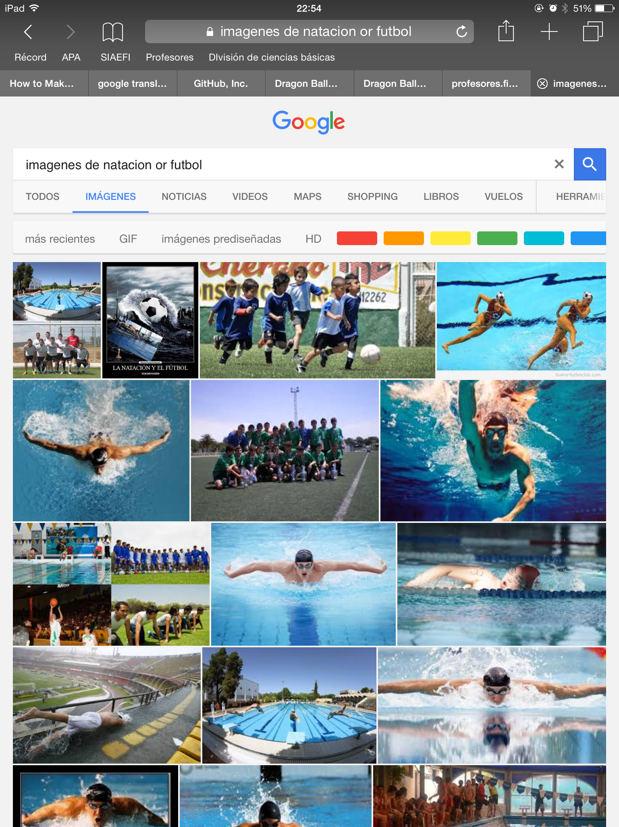cosas pusimos "or" para unir esas dos búsquedas y se volviera solo una búsqueda.

En esta foto lo que se hizo fue poner la búsqueda entre comillas para poder buscar solo resultados relacionados con lo que se puso entre comillas.

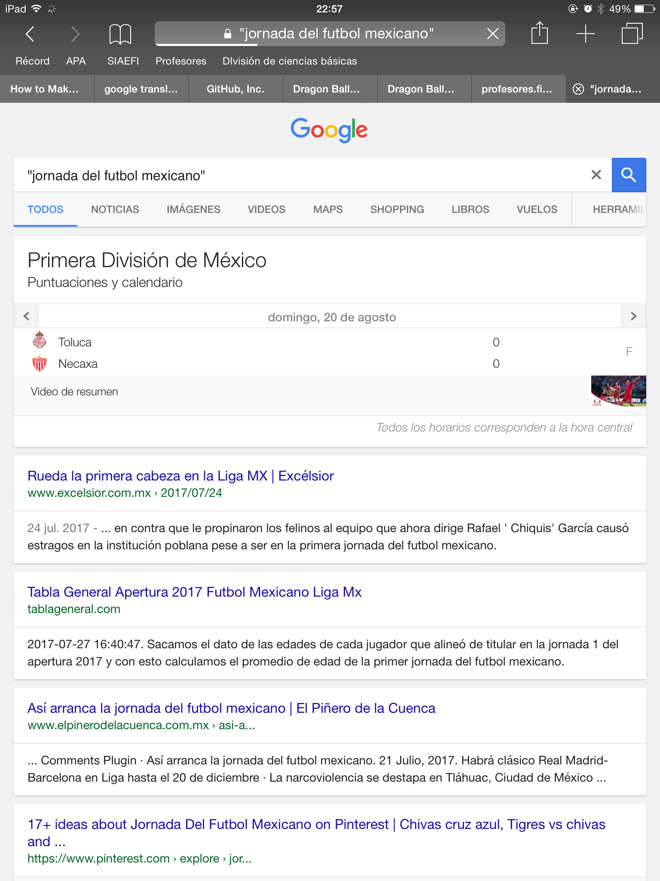

En esta foto lo que se hizo fue agregar el signo + para que el buscador busque páginas que incluyan esas palabras en el resultado.

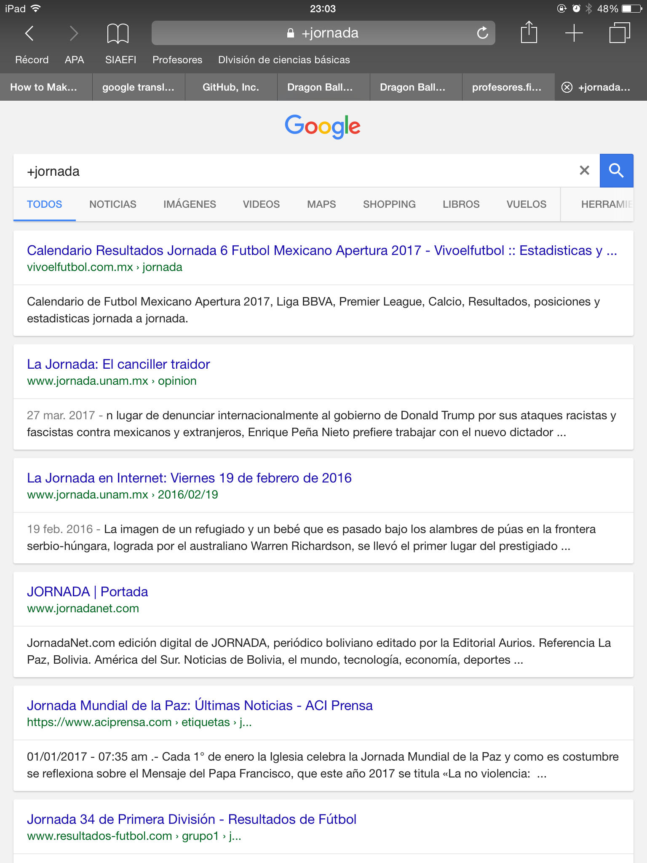

En esta foto lo que se hizo fue buscar en el buscador de Yahoo algo y observar cuales son los resultados que te arrojaba el buscador. Y nos dimos cuenta de que es diferente que Google. Porque en Yahoo salen primero los resultados que más personas de ciertos lugares buscan. Por ejemplo, en Facultad de ingeniería aparece como primer resultado la universidad de UVM y eso quiere decir que la mayoría de los estudiantes de la UVM busca facultad de ingeniería.

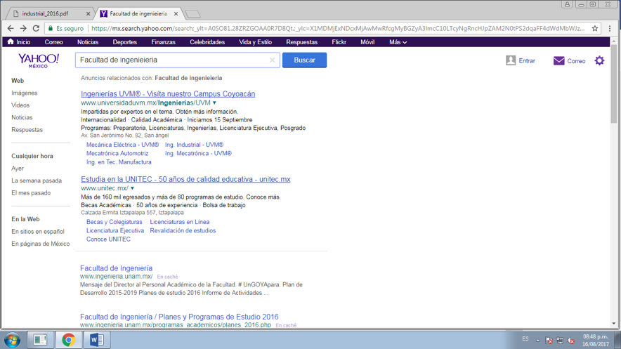

En esta foto lo que se hizo fue buscar Google académico y Google académico sirve para buscar puras cosas, pero para que te salgan resultados de libros y fuentes confiables.

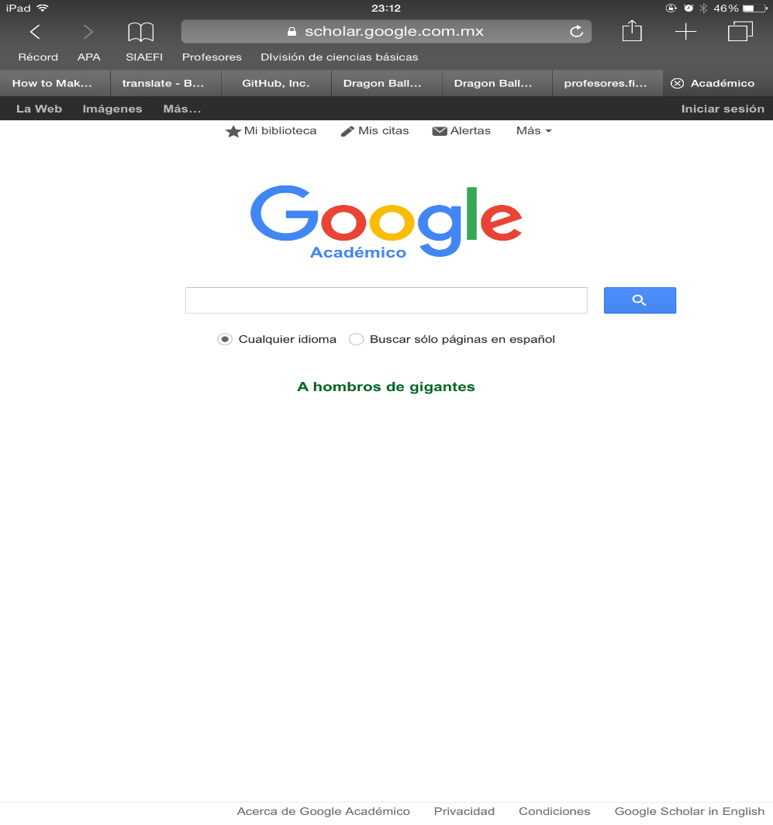

En esta foto se hizo poner autor para que aparecieran resultados relacionadas con libros, artículos y publicaciones específicas del autor.

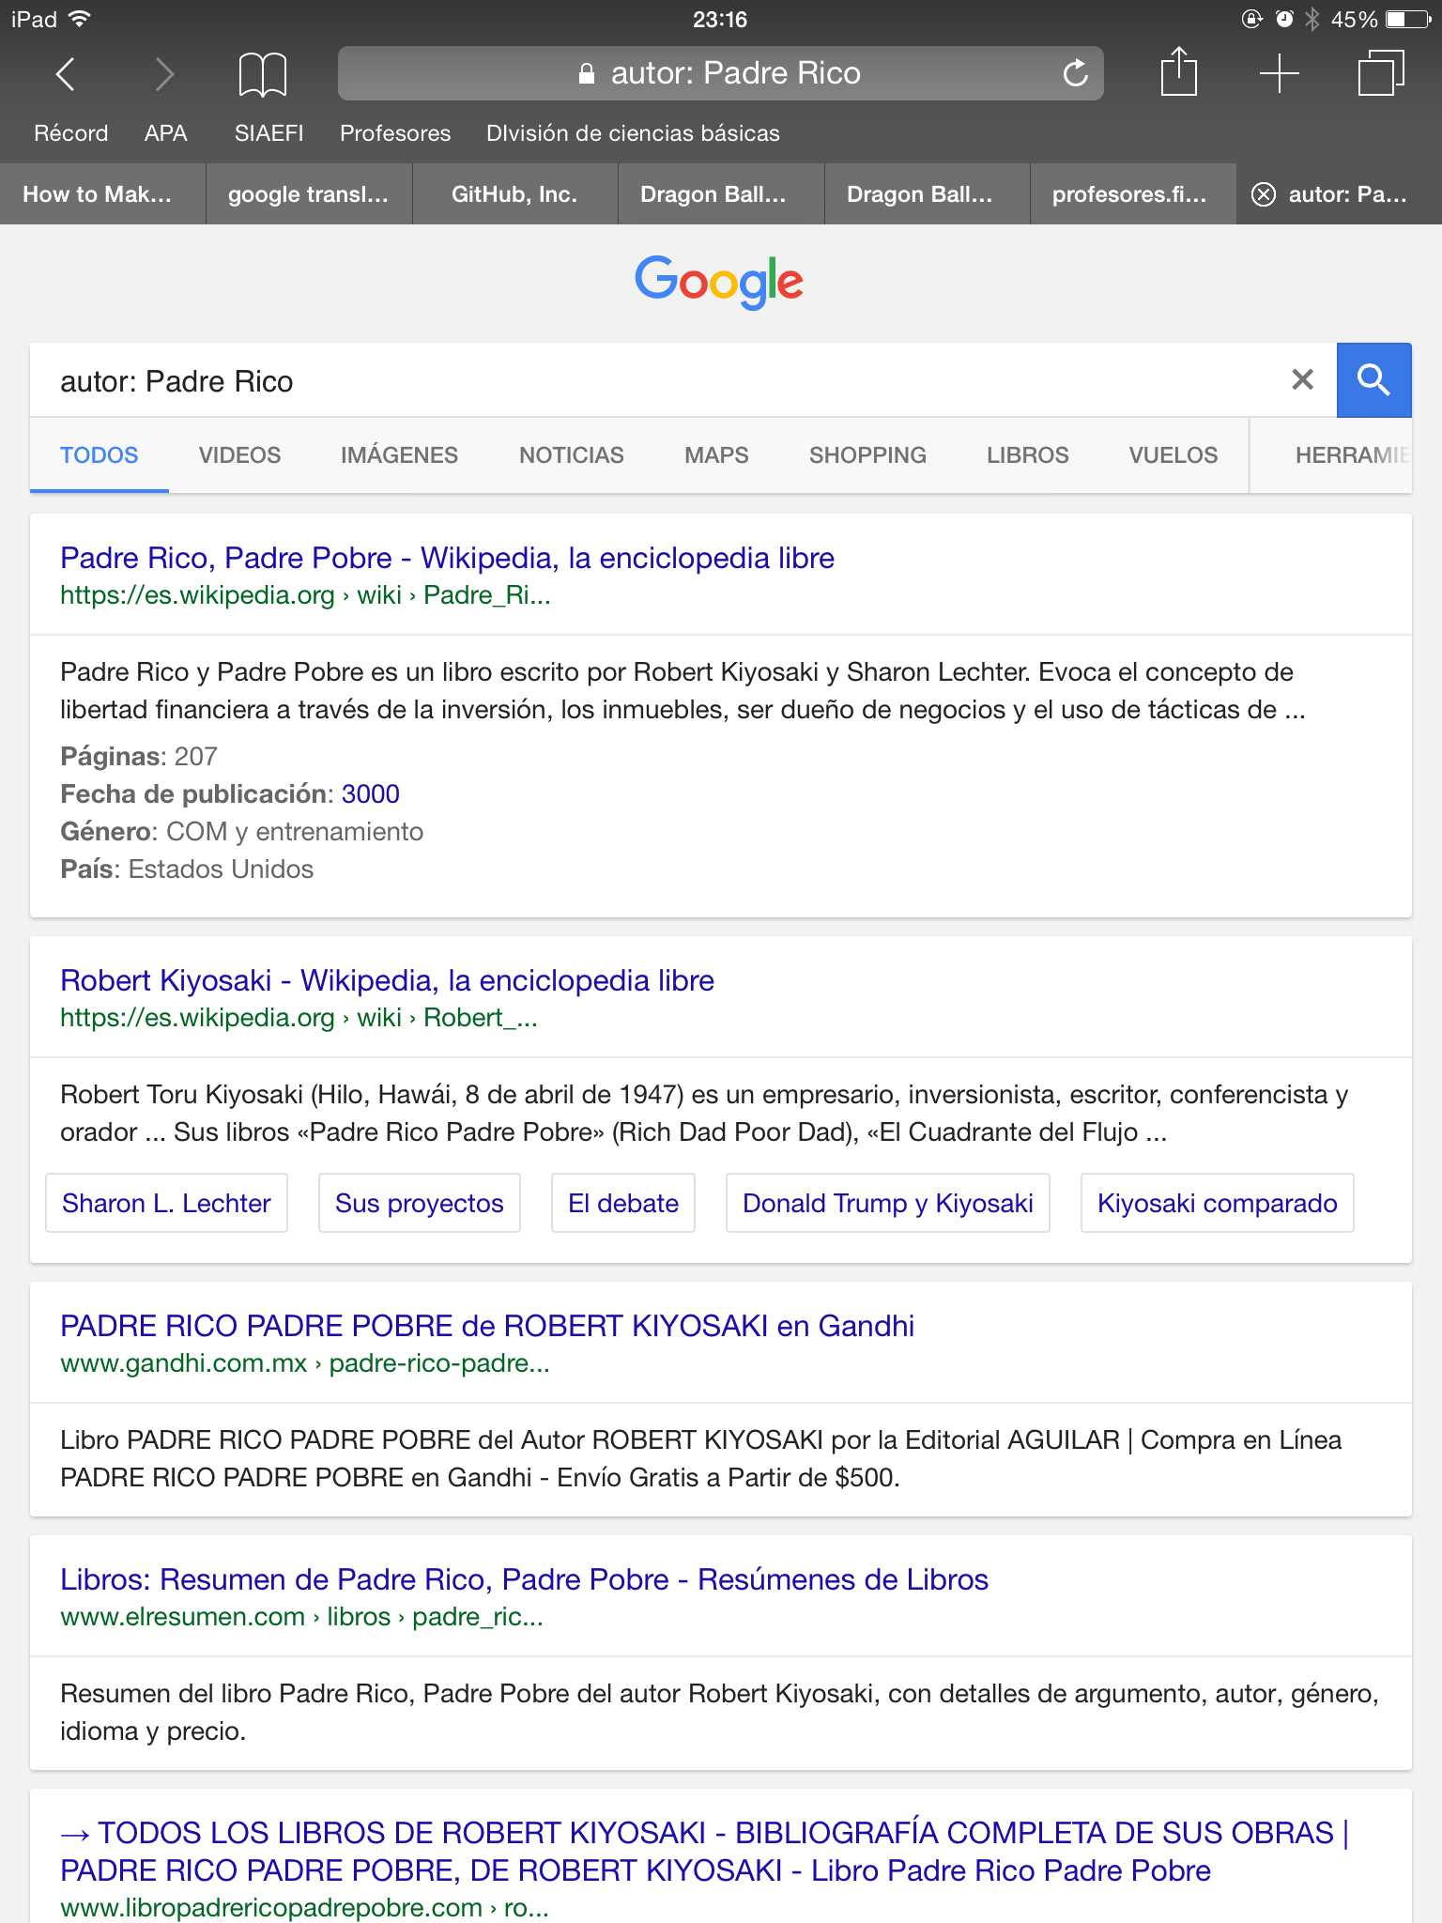

En esta foto lo que se hizo fue escribir site (para buscar en un sitio en específico). Después poner el sitio donde vamos a buscar. El signo que ponemos ahí es para encontrar cosas relacionadas con lo que se pone después del signo en el sitio donde habíamos puesto site.

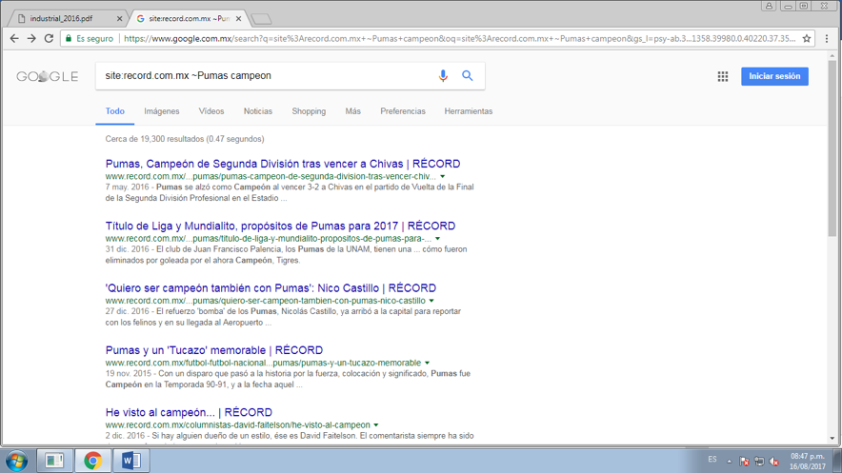

En esta foto lo que se hizo fue que al poner íntitle al principio lo que va a seguir a continuación es que el buscador va a buscar títulos que sean de lo que pones entre comillas. Intext sirve para restringir los resultados que se pone después de poner Intext. Y filetype sirve para buscar el archivo con un cierto tipo de documento, en este caso el filetype fue PDF.

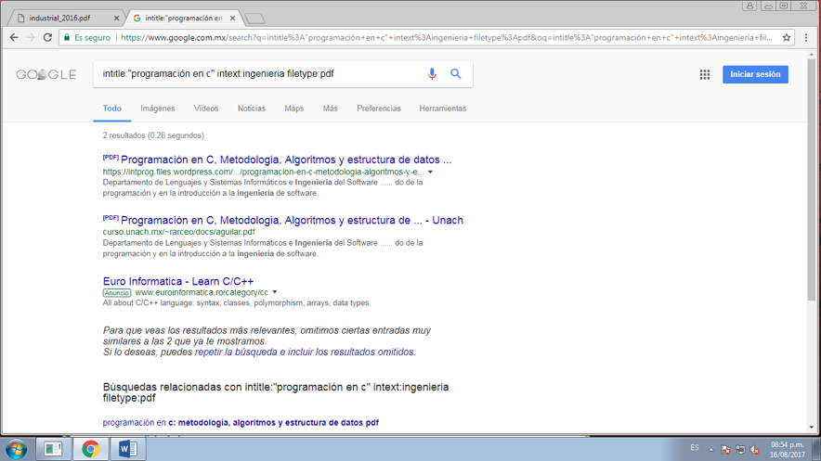

En esta foto lo que se hizo fue poner define y se pone define para definir solo una palabra que queramos. Se usa como un diccionario. Al escribir define lo primero que te sale será la definición de la palabra introducida.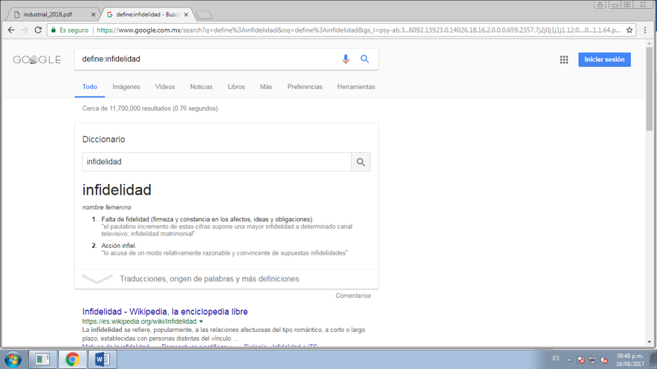

En esta foto lo que se hizo al principio fue buscar una cosa en imágenes. Una vez que encontraste una foto que te gusta la arrastras hacia la barra de búsqueda para que busque solo resultados 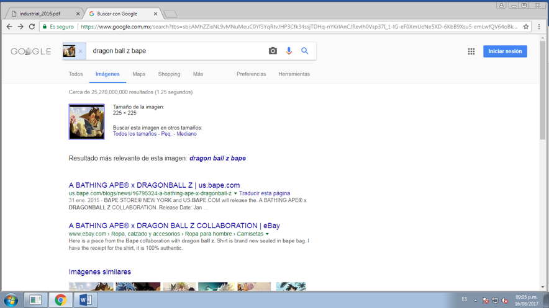relacionadas con esa imagen.

En esta foto lo que se hizo fue aprender el uso de la herramienta de Google Forms y después empezar a hacer una encuesta. Además de aprender que puedes hacer diversos tipos de encuesta.

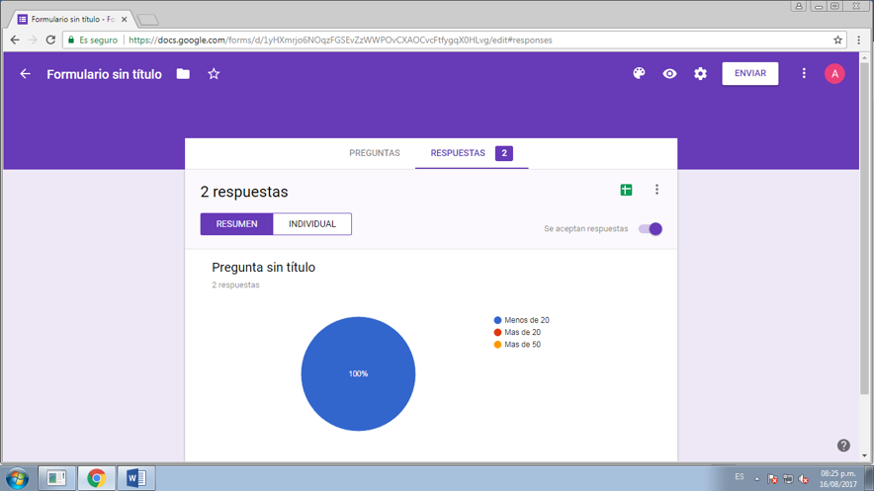

En esta foto lo que se hizo fue aprender el uso de la herramienta de Google Drive. Aprendimos que en Google Drive lo que se hace es hacer notas en una especie de libro y que en esos libros pueden servir para poder también compartirlo con más personas y que estos la puedan modificar.

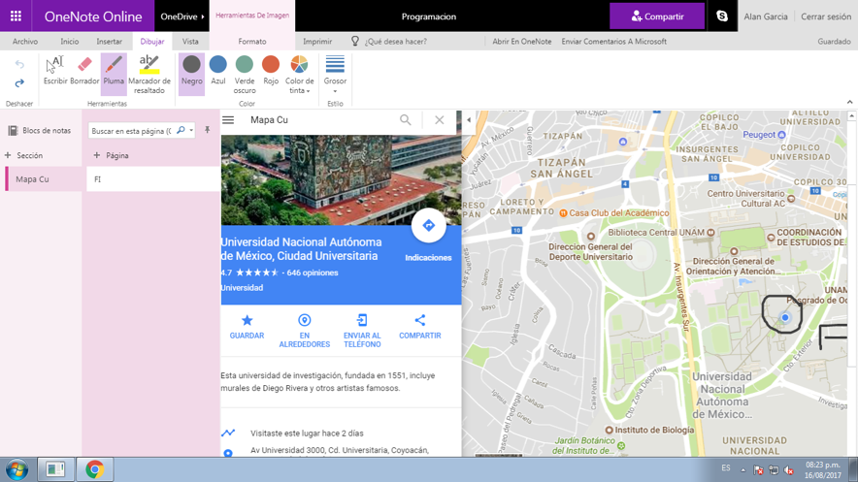

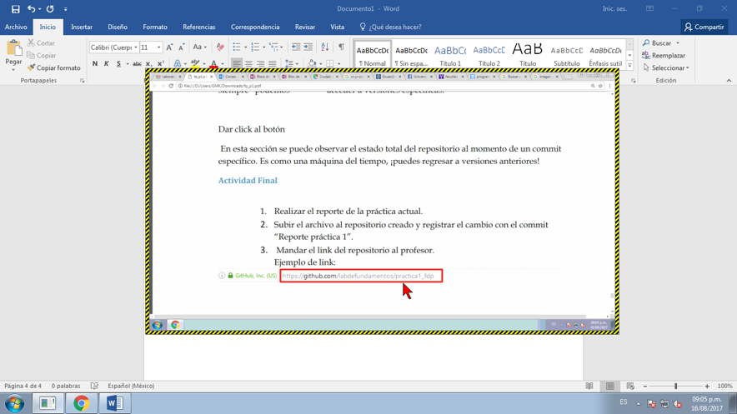En esta foto lo que se hizo fue aprender el uso de la pagina de Git.hub. En Git Hub aprendimos que es como una especie de Dropbox, Google Drive, OneDrive.

Conclusiones:

En esta práctica aprendimos diversos y nuevos conceptos como ¿Que es un repositorio? ¿Que es un controlador de versiones?, ¿Que es Github?, Las diferentes formas de pondré guardar archivos en la nube, de cómo pueden trabajar varias personas en un mismo documento a través de la nube. También aprendimos mucho de las diferentes herramientas para poder usar Google de una manera más específica. Estas herramientas que aprendimos en esta práctica nos ayudan a poder realizar actividades y trabajos a lo largo del semestre en la materia de una forma más organizada y profesional. También al saber utilizar estas herramientas el trabajo en equipo ser mucho más sencillo ya que la información siempre va a poder estar todo el día.